Муниципальное бюджетное дошкольное
образовательное учреждение - детский сад комбинированного
вида №3
Барабинского района Новосибирской области

Мастер класс для родителей «О здоровье всерьез»

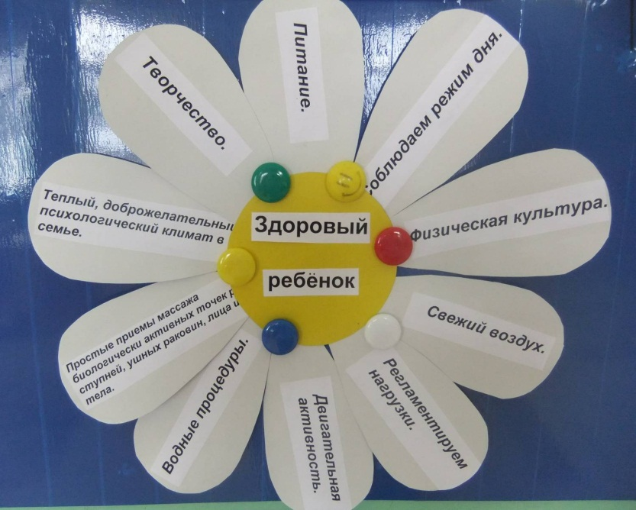

Провела:
Воспитатель: Герман Мария Михайловна 1КК

Цель: Формирование у родителей устойчивой мотивации к сохранению и укреплению здоровья своих детей.
Задачи
1.Расширять и закреплять знания, умения и навыки родителей по формированию здорового образа жизни у детей.
2. Показать упражнения, игры направленные на оздоровление организма, которые можно проводить в домашних условиях.
3.Создать благоприятную атмосферу для творческой работы всех участников встречи.
Оборудование: мультимедийное оборудование, столы, стулья.
Материал: мяч, лист ватмана, на котором нарисована поляна, трава и солнце.
Цветная и белая бумага, фломастеры, маркеры, акварельные краски, ножницы, клей. Магнитофон и аудиокассета с записью звуков природы, лепестки ромашки с половинами пословиц о здоровье. Цветные фишки ( зеленые, красные)
ХОД
Добрый день уважаемые родители.
Сегодня наша встреча будет проходить в форме родительского клуба на тему « О здоровье всерьез» Прошу Вас стать его активными участниками.
Как высчитаете, что для человека дороже всего на свете? (здоровье)
( на слайдах )
Давайте выясним, что необходимо нашим детям, чтобы быть здоровыми!
Предлагаю поиграть в игру “Неоконченное предложение” Передавая мяч, родители договаривают предложение.
– Мой ребёнок будет здоров, если будет … каждый день делать гимнастику.
– Мой ребёнок будет здоров, если будет … правильно и во время питаться и т. д.
– Мой ребёнок будет здоров, если будет … закаливаться.
- Мой ребёнок будет здоров, если будет … соблюдать режим дня.
– Мой ребёнок будет здоров, если будет … заниматься физкультурой.
Воспитатель: - Итак, подведем итог, мой ребёнок будет здоров, если будет вести здоровый образ жизни.
Поэтому, необходимо сотрудничество педагогов и родителей. От совместной работы, выигрывают все стороны педагогического процесса. Главное, что дети оказавшись в едином воспитательном пространстве, ощущают себя комфортнее, спокойнее, увереннее.
Здоровье человеку не всегда дается при рождении, но даже если ребенок родился здоровым, нет гарантий что он в дальнейшей жизни останется таковым. Так как на состояние нашего здоровья влияет множество факторов как внутренних, так и внешних. А здоровье наших детей зачастую в большей степени зависти от взрослых.
Дети очень подвижны, неутомимы в своем желании бегать, прыгать, скакать и они получают от этого мышечное удовольствие. Взрослые успевают забыть об этой радости, они гораздо менее подвижны и менее жизнерадостны, и детям не позволяют шалить и резвиться. Все время одергивают их («Не шали!», «Веди себя спокойно!», закладывая установку на малоподвижный образ жизни. А ведь это абсолютно не правильно. Хорошо направить детскую энергию в полезное русло: познакомить детей с тем, что такое зарядка, санки, лыжи, бассейн, мячи и т. д. Если мы хотим, чтобы ребенок с детства приобщался к здоровому образу жизни, родители должны вместе с ним придерживаться правил ЗОЖ. Ребенок учится через подражание и совместные со взрослым действия! В играх и занятиях дети «копируют» то, что увидели дома, по телевизору, на улице. Действуют как «мама и папа». Дети не дают оценок, они наблюдают и повторяют. А если родители делают зарядку по утрам, придерживаются правильного питания, внимательны к своему здоровью, то и для детей это станет нормой, содержанием каждого дня. Нельзя требовать от детей то, что вам самим делать лень. Регулярные совместные пешие прогулки, утренняя зарядка, смогут компенсировать двигательное голодание, как говорят ученые гиподинамию. Но заставлять ребенка заниматься физическими упражнениями не нужно, это приведет к обратному результату.
Режим дня
Кто из вас, уважаемые родители, соблюдает режим дня дома?
Ваш режим дня совпадает с режимом дня в детском саду?
Особое место в режиме здоровой жизни принадлежит распорядку дня, определенному ритму жизни и деятельности человека. Режим каждого человека должен предусматривать определенное время для работы, отдыха, приема пищи, сна. Режим дня — это рациональное чередование видов деятельности и отдыха в течение суток с учетом возрастных возможностей и особенностей человека. От того, как строится наш день, как сочетаются работа и отдых, достаточен ли сон, вовремя ли завтракаем, обедаем и ужинаем, зависит не только наша работоспособность, но и самочувствие, настроение, здоровье.
Одним из основных этапов в режиме дня, является – выполнение
утренней гимнастики.
Для чего необходима утренняя гимнастика?
Вспомните, пожалуйста, когда вы последний раз делали утреннею гимнастику с удовольствием
Поделитесь с нами, как у вас это проходит?
Я предлагаю вам интересный комплекс утренней гимнастики под музыку, которая возможно понравится вам и вашему ребенку и станет полезной привычкой.
( видеозарисовка)
Родители выполняют комплекс музыкальной утренней гимнастики (отрывок)
- А теперь поговорим о питании.
Большинство дошкольников посещают детский сад, где получают три раза в день необходимое по возрасту питание. Домашний рацион питания такого «организованного» ребенка должен дополнять, а не заменять рацион детского сада. С этой целью в каждой группе воспитатели вывешивают ежедневное меню, чтобы родители могли с ним ознакомиться. Поэтому, забирая ребенка домой, не забудьте прочитать его и постарайтесь дать ребенку дома именно те продукты и блюда, которые он недополучил днем. В выходные и праздничные дни старайтесь придерживаться меню детского сада.
Принципы питания остаются неизменными на протяжении всей жизни человека.
- оно должно быть разнообразным.
-пища должна быть безопасной. В детских учреждениях, в домашних условиях должны соблюдаться все правила хранения и приготовления блюд. При покупке продуктов необходимо обращать внимание на срок годности, условия хранения и целостность упаковки.
- нужно обеспечить высокие вкусовые качества приготовленных блюд. При этом еда для ребенка не должна быть избыточно соленой, сладкой или терпкой. Не стоит исключать сахар, соль при приготовлении пищи, иначе дети откажутся есть, но лучше все же немного недосаливать.
- для сбалансированного и полноценного питания необходимо ежедневно включать в детский рацион молочные продукты, фрукты и овощи.
- соблюдать режим питания. Перерыв между приемами пищи должен составлять не более 3–4 часов и не менее полутора часов.
Ну и конечно же, ребенок должен есть с аппетитом и не переедать!
Много сказано о фруктах и овощах, есть правда, а есть мифы.
Проводится игра «Мифы или правда, угадай»
Для ответов родители поднимают цветные фишки: красные -нет, зеленые – да
Миф № 1: Фрукты и овощи в свежем виде более питательны, нежели измельченные и замороженные - ДА
Миф №2 От картофеля толстеют - НЕТ
Миф №3 Фруктовые соки низкокалорийные - НЕТ
Миф №4 Больше всего витамина С содержится в лимоне НЕТ.
Это распространенное мнение не соответствует истине.
Витамина С намного больше в черной смородине, клубнике, шиповнике. Замораживайте эти ягоды на зиму. Готовьте из них напитки и десерты для ребенка.
Миф №5 Отечественные фрукты полезнее, чем экзотические ДА.
Но не стоит отказываться от цитрусовых зимой и весной, когда выбор отечественных фруктов оставляет желать лучшего. Но если вы колеблетесь, какие яблоки лучше купить – импортные или местные, остановите свой выбор на последних. Фрукты, выращенные в России, сохраняют больше питательных веществ, к тому же их не обрабатывают химическими веществами для продления срока хранения во время длительной транспортировки.
Миф №6 Фрукты могут заменить сладости в рационе детей ДА.
Сладкий вкус фруктов по душе многим детям.
Миф №7 Мороженые овощи и фрукты так же полезны, как и свежие ДА.
Низкие температуры прекрасно сохраняют витамины и минеральные вещества.
Прогулка – наиболее эффективный вид отдыха. Способствует повышению сопротивляемости организма и закаливает его. После активной прогулки у ребенка всегда нормализуется аппетит и сон. Прогулка должна проводится в любую погоду, за исключением не благоприятных условий . При этом одежда и обувь должна соответствовать погоде и всем гигиеническим требованиям. На прогулке ребенок не должен находиться в однообразной позе, поэтому необходимо изменять их вид деятельности и место игры
Расскажите, какие подвижные игры вы используете с детьми дома и на прогулке?
(ответы родителей)
Предлагаю вам несколько игр, в которые вы можете поиграть с детьми дома. ( видеозарисовка)
Гигиена
Личная гигиена ребенка заключается в основном в поддержании чистоты кожных и волосяных покровов, гигиене полости рта, соблюдении чистоты и аккуратности в одежде, в поддержании чистоты постели, порядка на рабочем месте, в шкафу с игрушками.
Очень важно воспитать у ребенка привычку к чистоте, аккуратности, порядку. И здесь важна, прежде всего, последовательность. Пожалуйста, обеспечьте постоянное выполнение ребенком установленных гигиенических правил. Объясните ему их значение и конечно, помогите ребенку правильно усвоить нужный навык. И тогда хорошо сформированные навыки будут выполняться ребенком легко и быстро, по собственной инициативе, без напоминаний.
Русский народ отразил свое отношение к здоровью в народных пословицах. В Русской пословице говорится: «Деньги потерял — ничего не потерял, время потерял — многое потерял, здоровье потерял — все потерял».
Сейчас предлагаю их вспомнить в игре «Продолжи пословицу»
( Родителям предлагается, пословица, которая разделена на 2 части их нужно собрать)
Солнце, воздух и вода…………. (помогают нам всегда)
Кто любит спорт,………..( тот здоров и бодр).
И смекалка нужна,……….( и закалка важна.)
В здоровом теле…………( здоровый дух)
Смолоду закалишься, ……….(на весь век сгодишься.)
Солнце, воздух и вода - ……….(наши верные друзья).
Игра: «Мое здоровье»
( взрослые встают в круг, посередине круга лежит написанное слово ЗДОРОВЬЕ).
Я буду задавать вопросы, если ответ положительный, то делаете шаг вперед, если отрицательный – не двигаетесь.
- я ежедневно выполняю утреннюю гимнастику;
- я ежедневно совершаю прогулки перед сном;
- я посещаю бассейн, тренажерный зал или занимаюсь каким-либо спортом;
- я периодически провожу разгрузочные дни;
- у меня отсутствуют вредные привычки;
- соблюдаю режим дня;
- я правильно питаюсь;
-я эмоционально уравновешен;
-я выполняю профилактику заболеваний.
Итак, кто из вас оказался рядом с бесценным сокровищем «здоровье»? Это упражнение помогает наглядно увидеть, на правильном ли вы пути, помогаете ли вы себе в укреплении здоровья, ведете ли вы здоровый образ жизни.
Метод Драпкина
Бывший главный детский психотерапевт России, доктор медицинских наук Борис Зиновьевич Драпкин разработал уникальную методику лечения детских неврозов и связанных с ними психосоматических нарушений. Новизна его метода в том, что главным действующим лицом в лечении становится мать ребенка.
Как можно чаще смотреть в глаза ребенку, с любовью и нежностью, несмотря ни на какие его выходки.
Почаще поглаживать его, обнимать, похлопывать, возиться с ним, бороться - но соблюдая меру. В принципе любой внимательный родитель увидит, когда малышу уже достаточно такого рода физических контактов.
Но есть еще путь, один из самых эффективных - активизировать вербальный, разговорный способ общения.
Материнский голос - это великолепное и такое необходимое ребенку лекарство! «Мы стремимся к тому, чтобы мамин голос стал внутренним голосом ребенка, - подчеркивает Драпкин. - Мама дает ребенку определенные позитивные установки, и это воздействует на весь организм, закрепляясь на сознательном уровне и оказывая влияние на все органы ребенка».
Итак, базовая программа, полезная любому, в том числе и здоровому ребенку, состоит из 4 основных блоков тщательно подобранных фраз и выражений, которые вы должны выучить и каждый вечер говорить своему ребенку, дождавшись, пока он заснет. Подойдите к ребенку, убедитесь, что он спит, слегка притроньтесь к его руке или голове и произносите (сначала мысленно, а затем вслух) фразу за фразой. Старайтесь делать это медленно, со всей силой своего материнского убеждения как бы посылая ребенку "флюид любви". (( зачитывают родители ( заранее разложено в конвертах)

1-й блок. Витамин материнской любви
Я тебя очень сильно люблю.
Ты - самое дорогое и родное, что у меня есть.
Ты - моя родная частичка, родная кровинушка.
Я без тебя не могу жить.
Я и папа тебя очень сильно любим.
2-й блок. Физическое здоровье (говоря, представляйте своего ребенка в идеале, здоровым и крепким)
Ты сильный, здоровый, красивый мальчик (девочка).
Ты хорошо кушаешь, и поэтому быстро растешь и развиваешься.
У тебя крепкие и здоровые сердечко, грудка, животик.
Ты легко и красиво двигаешься.
Ты здоровый, закаленный, редко и мало болеешь.
3 блок. Нервно-психическое здоровье
Ты спокойный мальчик (девочка).
У тебя хорошие, крепкие нервы.
Ты умный мальчик (девочка).
У тебя всегда хорошее настроение, и ты любишь улыбаться.
Ты легко и быстро засыпаешь.
Ты видишь только хорошие, добрые сны.
У тебя хорошо и быстро развивается речь.
4 блок. Эмоциональный эффект, очищение от болезней (из народной медицины)
Я забираю и выбрасываю твою болезнь.
Я забираю и выбрасываю (перечисляете те проблемы, которые есть у вашего ребенка).
Я тебя очень-очень сильно люблю.
Обратите внимание: вся программа - абсолютно позитивная, здесь нет никаких «не», вы просто пробуждаете в своем ребенке желание быть хорошим, счастливым, здоровым и закрепляете уверенность, что это возможно.
В этом методе нет никаких особых сложностей. Главное - настроить себя и использовать ресурсы, которые в нас, мамах, заложены самой Природой. И тогда все у вас получится!
РЕЛАКСАЦИЯ. Цветочная поляна.
Представьте, что мы находимся на чудесной солнечной поляне, где вот-вот раскроются бутоны разных прекрасных цветов. Это и ромашки, и васильки, и одуванчики, и ландыши. И каждый из вас сможет найти на этой поляне свой цветок. А теперь возьмите бумагу, карандаши или фломастеры и нарисуйте цветок, который появился в вашем воображении. Вырежьте этот цветок, раскрасьте, напишите на нем пожелания своему ребенку и приклейте на нашу солнечную поляну. Посмотрите, какая получилась прекрасная поляна с цветами! Если подойти к ней поближе, мы сможем прочитать пожелания и почувствовать аромат цветов.
Видео ролик Асадова «Берегите своих детей»
Итог. Спасибо за работу, уважаемые родители! Хочу узнать каково Ваше впечатление от встречи, принесло ли оно Вам пользу. И если хоть один из вас пересмотрит один из пунктов сегодняшнего общения – я считаю поставленную цель достигнутой.
- Любите друг друга, своих детей, и Вся ваша семья будет Здорова и Счастлива!

